Création base de donnée PSQL

WINDOWS

1. Installation de PostgreSQL (voir PGADMIN pour interface graphique clair)
2. Ajouter l’emplacement du fichier **psql.exe** dans les variables d’environnement systèmes de windows
3. Ouvrir le .cmd de windows et entrer la commande suivante **psql -U postgres -h localhost**

Ici, on va lancer psql via notre utilisateur postgres (admin avec mon de passe choisit lors de l’installation) puis préciser que nous sommes en local.

1. \l permettra de faire une liste des bases de données actives

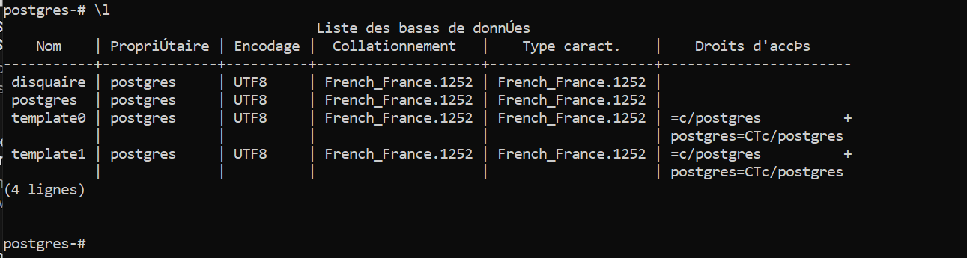

1. Pour créer la database, ce sera simplement **create dabase mydb ;**

; met fin à l’instruction